Отчёт по UX анализу
ML продуктов
  - Практическая работа 1
Команда «Градиент»
Проект «Опора»
Дата анализа 28 октября 2026 года

Выбранная ниша и цель исследования
Выбрана ниша поиска информации и ответов по учебным документам. Рассмотрены ChatPDF, Gemini Notebook (ранее NotebookLM) и Humata. Все три продукта позволяют задавать вопросы к материалам, поэтому подходят для сравнения с будущим проектом «Опора».
Цель анализа - определить, как пользователь получает первый полезный ответ, проверяет его по источнику и действует при ошибке модели. Главный вывод: для учебной задачи ответ должен сопровождаться доступным первоисточником, а отсутствие нужной информации должно быть явно обозначено.

Идея собственного проекта
«Опора» помогает студенту разобраться в лекции или методичке. Пользователь загружает материал, задаёт вопрос и получает краткий ответ с цитатой и страницей. Первый сценарий - найти требования к практической работе: что выполнить, что включить в отчёт и какие критерии оценки указаны в документе.

Метод и границы проверки
Анализ выполнен по шести разделам задания. Функции подтверждаются официальными страницами и документацией. Оценка бренда, возможных затруднений и решений для проекта является аналитической интерпретацией.
В ChatPDF проверены два вопроса по вставленному тестовому тексту. Для Humata и Gemini Notebook рассмотрены предоставленные скриншоты ответов по загруженному PDF «UX-аналитика ML-продуктов». Они подтверждают получение результата, формат ответа и видимые ссылки на материалы. Время ожидания, точное число действий, технические ошибки и переход к цитатам по статичным изображениям не оценивались.

UX анализ ChatPDF

1 Пользователь и задача
Аудитория - студенты, исследователи и специалисты, которым нужно извлечь информацию из документов. Типичная ситуация использования: подготовка к занятию, чтение статьи или поиск требования в методичке. Работу удобно начинать с ноутбука; браузерный доступ позволяет читать ответы и с телефона. Критерий успеха - пользователь нашёл нужный факт и сверил его с исходным материалом.

2 Основной сценарий
По описанию сервиса, пользователь добавляет документ, задаёт вопрос и открывает ссылку на исходный фрагмент. В проверенном текстовом сценарии после открытия страницы было три смысловых этапа: вставить материал с вопросом, отправить сообщение и прочитать ответ. Регистрация для этого не понадобилась.
После отправки первого сообщения поле ввода временно стало недоступным. Точное время, наличие оценки ожидания и возможность отмены не измерялись. Потенциальное затруднение: на стартовом экране рядом с чатом показаны другие инструменты, которые могут отвлекать от первой задачи.

3 Результат модели
На вопрос о составе отчёта сервис выдал список из шести разделов, соответствующий тестовому тексту. На вопрос о количестве баллов сообщил, что этих сведений в материале нет. Это два отдельных примера, по которым нельзя оценить общую точность модели.
Документация описывает просмотр PDF рядом с чатом и переход по ссылкам к страницам. В текстовом тесте ссылок на страницы и числовой уверенности не было. Под ответом видны значки положительной и отрицательной оценки; отправка оценки не проверялась. Ошибку можно попытаться исправить уточняющим вопросом.

4 Ошибки и пустые состояния
На первом экране видны загрузка файла, поле ввода и предложение начать первый чат. Сервис сообщает о регистрации для сохранения истории. Повреждённые файлы, пустой ввод и обрыв сети не проверялись. Ответ об отсутствии сведений о баллах понятен, однако не предлагает следующего действия.

5 Бренд
Пять слов: понятный, быстрый, дружелюбный, практичный, учебный. Метафора - разговор с документом. Русский интерфейс обращается на «ты», ответы в тесте нейтральны. Тон близок по простоте, но отличается степенью неформальности.

6 Выводы
Для «Опоры» полезны быстрый старт, совместный просмотр ответа и документа, а также проверка источника. Стоит сократить число второстепенных действий на первом экране. При отсутствии ответа лучше предлагать уточнение вопроса или выбор другого материала.

UX анализ Gemini Notebook
Продукт ранее назывался NotebookLM. В отчёте используется название, показанное на официальных страницах во время исследования.

1 Пользователь и задача
Продукт подходит для работы с набором источников и изучения темы. Основные сегменты в контексте проекта - студенты, преподаватели и исследователи. Типичная задача - получить объяснение по нескольким материалам. Предполагаемый критерий успеха: ответ понятен и подтверждается выбранным источником.

2 Основной сценарий
Основной путь: создать или открыть блокнот, добавить материал, выбрать источник, задать вопрос и прочитать ответ. На предоставленном скриншоте PDF выбран в левой панели, вопрос находится в центре, а справа открыта студия. Выбор источника делает область поиска видимой. Точное число действий до результата по скриншоту определить нельзя.
Рабочий экран доступен на предоставленном пользователем скриншоте. В нём виден завершённый ответ. Индикатор ожидания, длительность обработки и возможность отмены по этому изображению не определяются. Большое число инструментов в студии может отвлекать от чтения ответа.

3 Результат модели
На скриншоте Gemini Notebook перечисляет шесть разделов отчёта и поясняет содержание каждого. Рядом с утверждениями расположены числовые ссылки на источник. Под ответом видны сохранение в заметку, копирование и оценки. Открытие цитат и отправка оценки не показаны. Названия разделов соответствуют учебному заданию, но это один пример, а не измерение общей точности.
Числовой оценки уверенности в видимом ответе нет. Внизу интерфейса есть предупреждение о возможных ошибках и необходимости проверки ответов. Проверить сомнительный факт можно через цитату, выбранный источник или уточняющий вопрос. На скриншоте цитаты не раскрыты, поэтому соответствие каждого утверждения конкретному фрагменту требует отдельной проверки.

4 Ошибки и пустые состояния
В студии справа пока нет созданных материалов: текст объясняет, где будут сохраняться результаты, и предлагает воспользоваться инструментами. Это понятное пустое состояние с подсказкой действия. Ошибки загрузки, бессмысленный ввод и потеря соединения не показаны. Поведение при отсутствии ответа в материалах также не проверено.

5 Бренд
Пять слов: исследовательский, системный, спокойный, образовательный, технологичный. Метафора - рабочий блокнот с источниками, чатом и студией. Интерфейс и ответ используют объясняющий тон. Ответ структурирован и заканчивается предложением помочь с выбором ниши, что поддерживает учебный характер продукта.

6 Выводы
Для «Опоры» полезны явный выбор материалов и переход к цитате в контексте. На первом экране стоит сосредоточиться на одном сценарии поиска ответа. Другие форматы представления материала можно добавлять после проверки основной пользы продукта.

UX анализ Humata

1 Пользователь и задача
Humata позиционируется как помощник для работы с файлами и базой знаний команды. В выбранной нише продукт интересен исследователям и пользователям, работающим с большим объёмом материалов. Типичная ситуация - найти факт или сопоставить документы на компьютере. Задача считается решённой, когда ответ найден и его основание можно проследить в файле.

2 Основной сценарий
Основной путь: добавить файл, задать вопрос или настроить столбец анализа, получить результат и раскрыть ячейку. На скриншоте открыт My First Grid: слева указан загруженный PDF, справа виден результат в столбце sa. Полный текст вопроса и предыдущие действия не показаны, поэтому число шагов и сложность настройки оценить нельзя.

3 Результат модели
На скриншоте Humata ответ представлен списком из шести разделов. В раскрытой ячейке видны название PDF, значки редактирования и копирования, а также ссылки [1] и [3]. Числовой уверенности нет. Перечень разделов совпадает с заданием. Переход к цитатам и редактирование ячейки на изображении не продемонстрированы.
Ссылки позволяют перейти к проверке основания ответа, но их наличие не гарантирует точности. Предоставленный скриншот не показывает режим генерации, поэтому нельзя утверждать, что использован Grounded. Для «Опоры» полезен явный режим ответа по документам с заметным сообщением об отсутствии подтверждения.

4 Ошибки и пустые состояния
Кнопка Add files под загруженным документом показывает, как добавить следующий файл. Пустая библиотека, ошибка формата, отсутствие текста и потеря соединения не представлены. Результат в таблице обрезан, а для чтения полного ответа раскрыта ячейка. Это создаёт дополнительное действие при длинных ответах.

5 Бренд
Пять слов: деловой, уверенный, командный, технологичный, сдержанный. Метафора рабочего интерфейса - таблица анализа документов. Названия элементов интерфейса на английском, а ответ сформирован на русском. Оба используют краткую деловую подачу, однако различие языков может затруднять освоение интерфейса.

6 Выводы
Для «Опоры» стоит заимствовать режим ответа строго по материалам и возможность задавать уточняющие вопросы. В интерфейсе нужно постоянно показывать область поиска: например, выбранную дисциплину и файлы. Использование внешних сведений потребует отдельной видимой маркировки. В первой версии достаточно ответов по загруженным документам.
Наблюдаемый барьер - сокращённый текст в ячейке: для чтения ответа её приходится раскрывать. Название столбца sa не объясняет задачу анализа. Для собственного проекта полезнее сразу показывать полный ответ и использовать понятные названия действий.

Сравнение и решения для проекта

Повторяющиеся паттерны
В описаниях всех трёх продуктов повторяется путь «материал - вопрос - ответ - источник». Поэтому пользователю «Опоры» следует дать знакомый чат и сделать проверку источника частью основного сценария. Качество UX зависит и от того, насколько легко заметить недостаток данных или исправить ошибку.
Продукт | Полезное решение | Применение в Опоре
ChatPDF | Быстрый старт и документ рядом с ответом | Показ фрагмента без потери вопроса
Gemini Notebook | Выбор источников и переход к цитате | Поиск в рамках дисциплины
Humata | Режим Grounded | Ответ только при наличии основания

Продуктовая концепция
Команда «Градиент» предлагает «Опору» - помощника по требованиям и содержанию учебных документов. Предполагаемое отличие - фокус на конкретной дисциплине и готовые вопросы «что сдавать», «какие разделы включить», «где это объясняется». Это гипотеза позиционирования; уникальность и спрос ещё предстоит проверить.

Роль ML и границы первой версии
Модель эмбеддингов используется для поиска фрагментов по смыслу. Языковая модель составляет ответ по найденным фрагментам. Такой подход называют RAG. Приложение сохраняет связь фрагмента с файлом и страницей, проверяет существование ссылок и показывает исходный текст.
MVP включает одну дисциплину, текстовые PDF и TXT, загрузку документа, вопрос, ответ с источником и оценку полезности. Для этой версии подходят готовые модели. Работа команды - подготовить корпус, реализовать поиск и интерфейс, сравнить методы и оценить результат.

Решения для ошибок и проверки качества
При отсутствии подтверждения показывать сообщение «В выбранных материалах ответ не найден» и предлагать сменить источник. Для файла без доступного текста объяснять, что нужно загрузить текстовый PDF или TXT. При сбое запроса сохранять введённый вопрос. Не выдавать сходство найденных фрагментов за вероятность правильности ответа.
Проверку прототипа провести на вопросах с известными ответами и на вопросах без ответа в корпусе. Сравнить смысловой поиск с поиском по ключевым словам, оценить подтверждённость ответов и время до проверенного результата. Интервью со студентами помогут определить, нужен ли отдельный продукт и удобен ли выбранный сценарий.

Приложение с проверкой ChatPDF
Проверка выполнена 28 октября 2026 года. Использован созданный для теста текст о конкурентном анализе. Пользовательские документы во внешние сервисы не загружались.

Тестовый материал
«Практическая работа посвящена конкурентному анализу ML-продуктов. Нужно выбрать нишу и сравнить три продукта. В отчёт входят описание пользователя, основной сценарий, результат модели, ошибки, бренд и выводы».

Вопросы и результат
На вопрос «Какие разделы должны быть в отчёте?» ChatPDF перечислил шесть указанных разделов. На вопрос «Сколько баллов дают за эту практическую работу?» сервис ответил, что количество баллов в материале не указано. Во втором вопросе дополнительно была дана инструкция прямо сообщить об отсутствии информации.
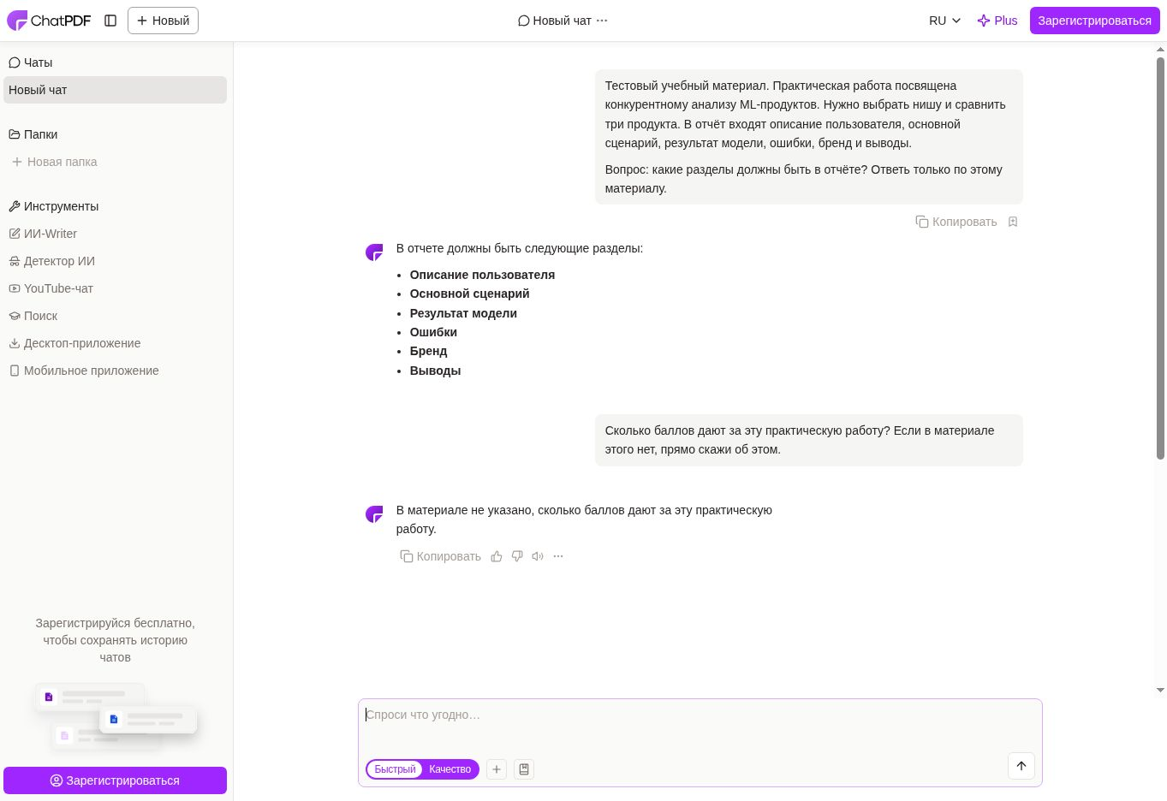
Рисунок 1. Ответы ChatPDF на вопрос с ответом в тексте и вопрос без ответа. Этот тест не проверяет загрузку PDF и переход к цитатам.

Приложение с проверкой Humata
Основание анализа - предоставленный пользователем скриншот результата по PDF «UX-аналитика ML-продуктов». Полный вопрос в кадр не попал. Поэтому сравнение с ChatPDF касается содержания и формы ответа, а не полностью одинаковых условий теста.
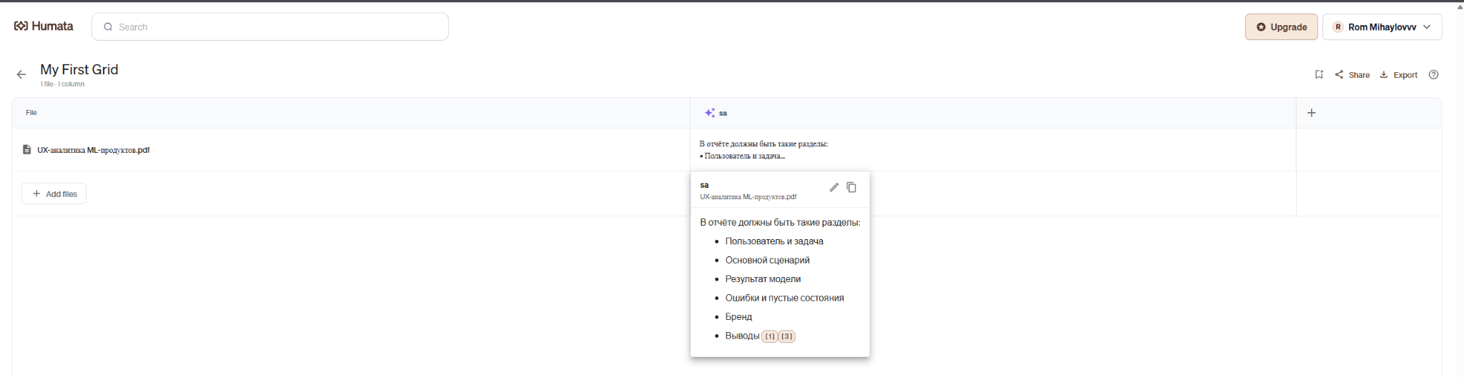
Рисунок 2. Общий экран Humata и увеличенный фрагмент ответа в раскрытой ячейке.
Пользователь и сценарий. Задача студента - узнать состав отчёта по PDF. Ответ связан с файлом в таблице, а полный текст открыт в ячейке. Число действий и ожидание по скриншоту не определяются.
Результат и ошибки. Перечислены шесть разделов задания. Видны ссылки, копирование и редактирование, но переходы по ссылкам не показаны. Ошибки и отказ при отсутствии информации не проверены.
Бренд и вывод. Деловой табличный интерфейс использует английские подписи, ответ написан по-русски. Для «Опоры» полезна связь ответа с файлом. Полный текст лучше показывать сразу, а столбцам давать понятные названия.

Приложение с проверкой Gemini Notebook
На предоставленном скриншоте виден вопрос о разделах отчёта с инструкцией отвечать только по материалу. В левой панели выбран PDF «UX-аналитика ML-продуктов». Ответ находится в центральной части экрана.
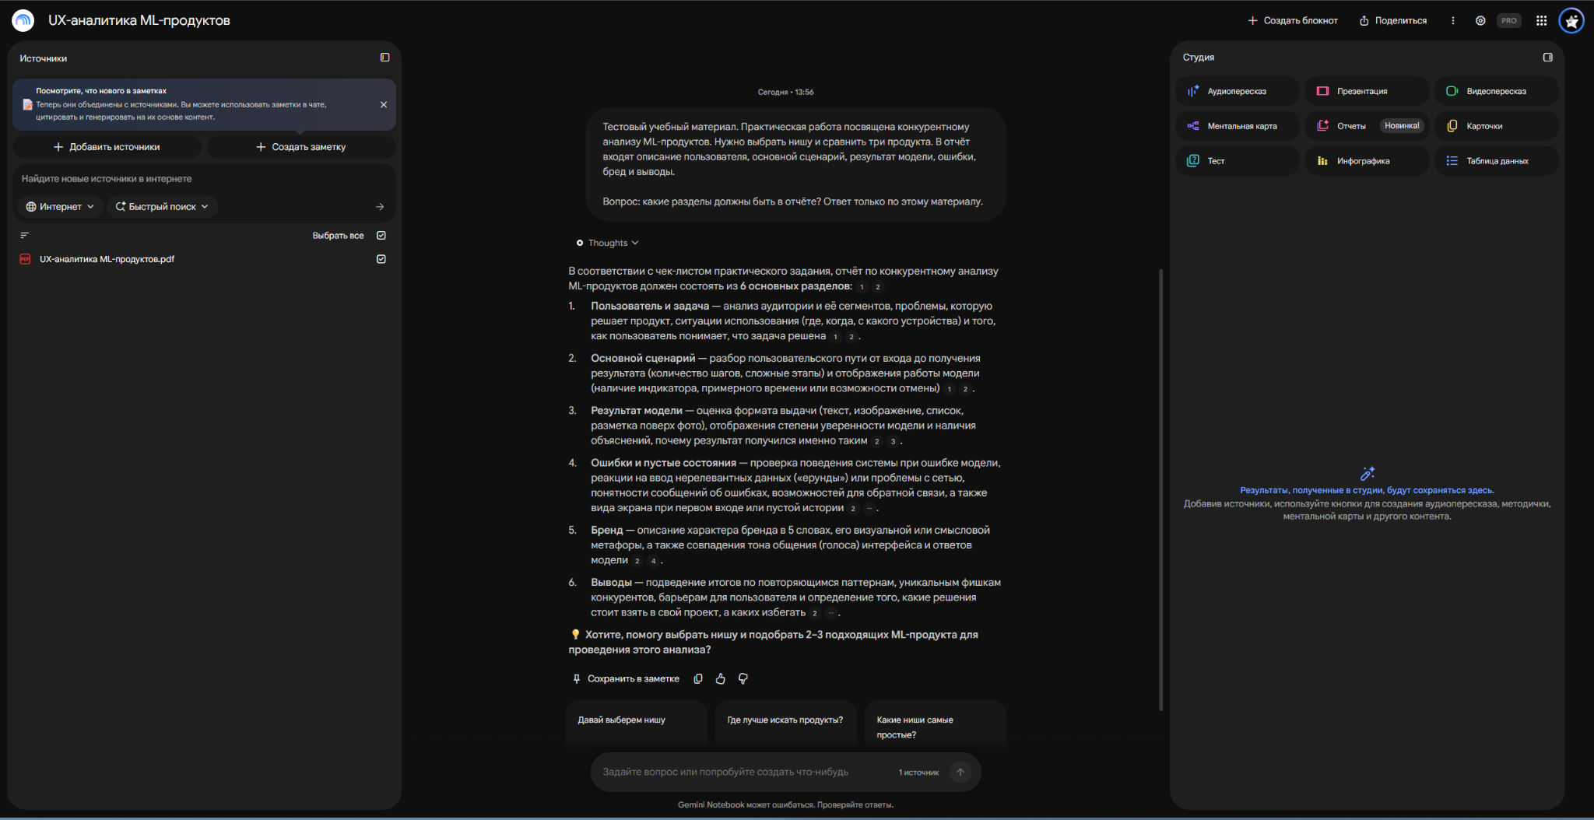
Рисунок 3. Gemini Notebook формирует развёрнутый ответ с пояснениями и ссылками на источник.
Пользователь и сценарий. Студент уточняет структуру отчёта. Выбранный PDF виден слева, вопрос и ответ - в центре, инструменты - справа. Время ожидания и число действий по скриншоту не определяются.
Результат и ошибки. Модель перечисляет шесть разделов и поясняет каждый. Видны цитаты, сохранение, копирование и оценки. Пустая студия предлагает следующее действие. Переходы по цитатам, ошибки загрузки и отказ при недостатке данных не показаны.
Бренд и вывод. Русский интерфейс и поясняющий ответ поддерживают учебный характер продукта. Для «Опоры» полезны выбор источника и сохранение результата. Подробность ответа стоит регулировать, чтобы быстро получать как список, так и объяснение.

